TUTORIAL MEMBUAT REPOSITORY DI GIT

1. Masuk ke akun git yang dimiliki (kali ini saya menggunakan github).
2. Setelah masuk, klik tanda plus (+) yang ada pada bagian kanan atas

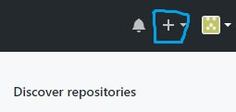

Seperti yang ada pada gambar di atas.

1. Kemudian pilih “New Repository”

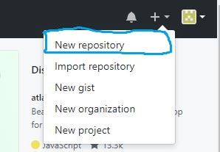

Setelah tanda tadi diklik, maka yang akan muncul adalah seperti pada gambar di atas. Kemudian pilh “New repository” dan tunggu sampai proses selesai.

1. Setelah proses selesai, maka tinggal masukkan nama untuk repository yang akan dibuat tersebut.

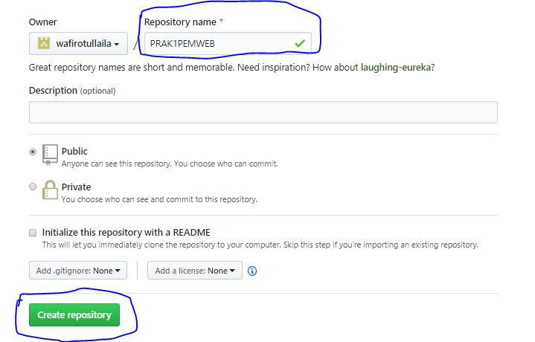

Ketikkan nama sesuai dengan yang diinginkan pada kotak “Repository name”. Setelah menuliskan nama, kemudian klik tombol “Create Repository” dan tunggu sampai selesai. Dengan begitu, proses membuat repository pada akun git sudah selesai.